Svetový deň prevencie samovrážd – 10.9.2026
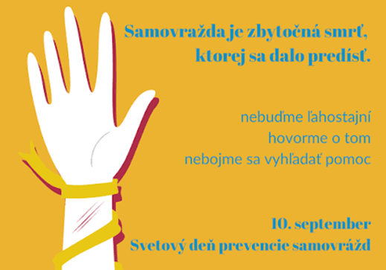
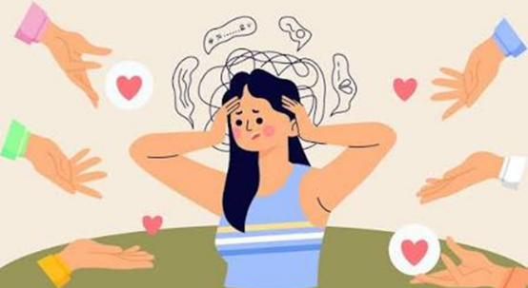
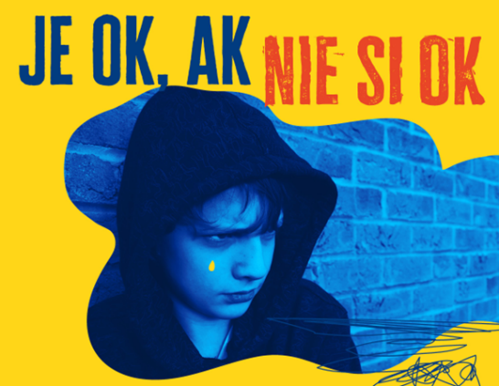
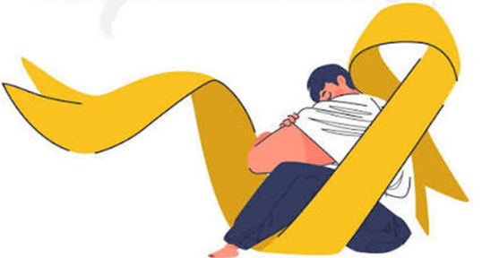
Varovné príznaky, ktoré netreba ignorovať
- Slovné narážky: reči typu „už tu nebudem“, „všetkým bude bezo mňa lepšie“, „chcem, aby to skončilo“.
- Zmeny v správaní: uzatváranie sa do seba, izolácia od rodiny a priateľov, náhle rozdávanie osobných vecí.
- Emocionálne prejavy: hlboký smútok, zúfalstvo, beznádej, ale aj náhly, nevysvetliteľný pokoj po dlhom období depresií.

Čo môžete urobiť pre človeka v kríze?
- Pýtajte sa priamo: nebojte sa položiť otázku: „Premýšľaš o samovražde?“ Hovorenie o nej nezvyšuje riziko činu, ale prináša úľavu.
- Aktívne počúvajte: neodsudzujte, neporovnávajte. Vyjadrite pochopenie pre ich bolesť.
- Zaistite bezpečie: odstráňte z dosahu nebezpečné predmety, lieky alebo zbrane.
- Nenechávajte ho osamote: zostaňte s človekom v kríze, kým sa situácia nevyrieši alebo nepríde pomoc.
- Vyhľadajte odborníkov: pomôžte mu kontaktovať lekára, psychológa alebo krízovú linku.

DÔLEŽITÉ KONTAKTY A POMOC NA SLOVENSKU

- 0800 500 333 – Krízová linka pomoci – IPčko (nonstop a bezplatne).
- 0800 800 566 – Linka dôvery Nezábudka (Liga za duševné zdravie).
- 116 111 – Linka detskej istoty (pre deti, mládež a rodičov, nonstop a bezplatne).
- 112 – Tiesňové volanie v prípade bezprostredného ohrozenia života.

Podľa údajov z Národného centra zdravotníckych informácií (NCZI) bolo na Slovensku v roku 2024 zaznamenaných 467 dokonaných samovrážd. Zatiaľ čo počet pokusov o samovraždu stúpol na 808. Muži sa podieľali na dokonaných samovraždách 84,6 %, pričom ženy tvorili 15,4 % prípadov.

Rok 2026 je záverečným rokom trojročnej témy (2024 – 2026) „Zmeňme naratív o samovraždách.“
Hlavným cieľom je prechod od kultúry ticha, hanby a stigmy k otvoreným, úprimným a empatickým rozhovorom o duševnom zdraví a samovraždách.
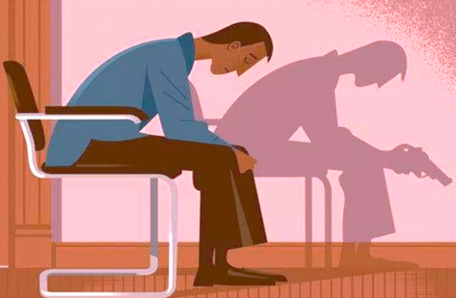
Každá samovražda má ďalekosiahle sociálne, emocionálne a ekonomické dôsledky a hlboko ovplyvňuje jednotlivcov a komunity na celom svete. Dôvody samovraždy sú mnohostranné, ovplyvnené sociálnymi, kultúrnymi, biologickými, psychologickými a environmentálnymi faktormi prítomnými v priebehu života.

____________________________________________________________________________________________________________________________
Spracoval: Oddelenie podpory zdravia a výchovy k zdraviu RÚVZ so sídlom v Starej Ľubovni, Obrancov mieru 1, 064 01 Stará Ľubovňa,
tel. 052/42 80 106, https://www.uvzsl.sk/web/ruvzsl. Zdroj: https://www.who.int/southeastasia/news/detail/10-09-2025-world-suicide-prevention-day; https://bratislavskykraj.sk/svetovy-den-prevencie-samovrazd-pomoc-existuje-no-treba-o-nej-hovorit/

